危険物取扱者試験準備講習会の開催について

令和６年度危険物取扱者試験（前期）が、令和６年６月１５日（土）、１６日（日）に実施されます。
つきましては、この試験に先立って、下記のとおり準備講習会を開催しますので、ご案内します。

記

１ 受講対象 乙種第４類受験者

２ 日 程 第一日目 令和６年５月２２日（水）９時から１６時
<講習内容> 危険物に関する法令
第二日目 令和６年５月２３日（木）９時から１６時
<講習内容> 基礎物理化学、危険物の性質並びに火災予防、
消火方法

３ 場 所 美祢市大嶺町東分１１１７３番地
美祢市消防本部（消防防災センター）
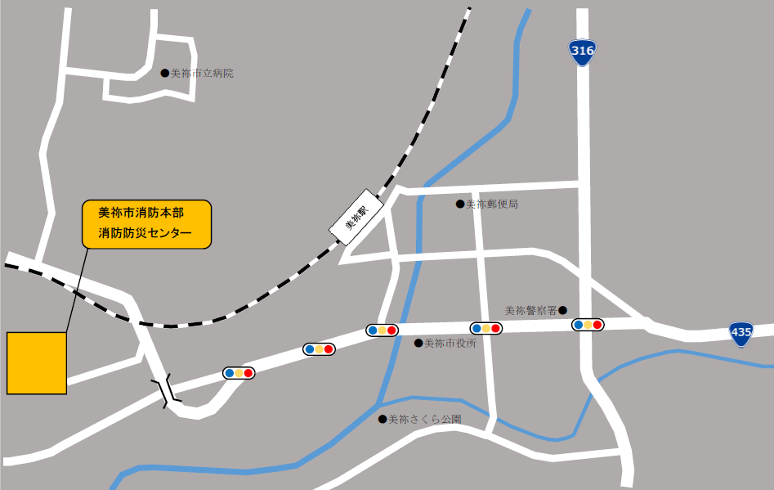

４ 受講料 ア 危険物安全協会加入事業所に勤務する者 ６，２００円
イ その他一般 ９，２００円

○ 講習は、二日間受講が望ましい。
○ 受講料は講習会申し込み時に納入のこと。
○ 講習テキスト、問題集を配布しますので、参考図書等の購入は必要ありません。
５ 参考図書等の斡旋
図書の斡旋がありますので、希望者は申し込み下さい。
１ 危険物六法 ３，０８０円
２ 危険物必携（法令編） １，５４０円
３ 危険物必携（実務編） １，５４０円
４ 例題集 乙種第４類（解説集付き） １，８７０円
５ 例題集 甲種・乙種１・２・３・５・６類 １，６５０円
６ 例題集 丙種 １，２１０円

６ 講習会、及び参考図書申し込み
希望者は別紙申込書を、令和６年５月１０日（金）までに美祢市消防本部予防課危険物係に提出をお願いします。

７ その他
講習会についてのお問い合わせは、美祢市消防本部予防課危険物係まで。

以上

美祢市消防本部予防課危険物係
TEL：0837-52-2286
FAX：0837-52-0540

